PLC - Les 1

* Relaistechniek vs PLC-sturing
  + Relaistechniek
    - Complexe engineering, onderhoud, grote kasten
  + PLC-sturing
    - Eenvoudiger engineering, snellere diagnose, zeer flexibel
* Opbouw PLC
  + Monoblok vs modulair
  + CPU
    - 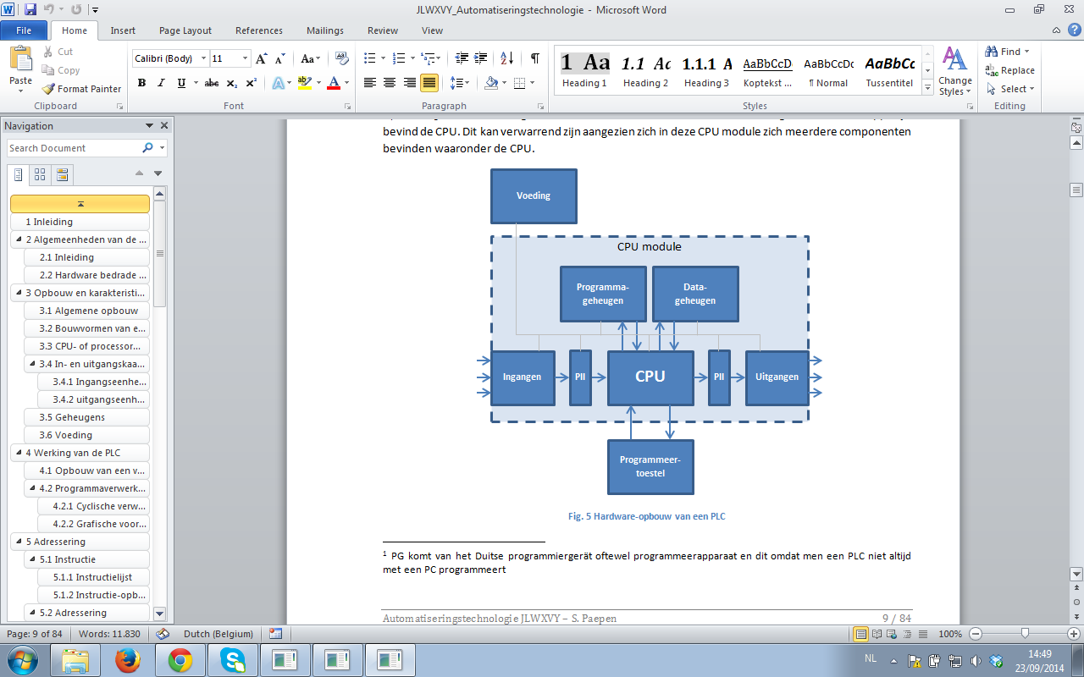
  + Ingangskaarten
    - Digitale
      * 24V DC/230V AC
    - Analoge
      * Thermokoppel/PT100
      * 4-20mA/0-10V
    - Speciale
      * Encoderkaarten (positiebepalen assen)
      * High speed teller kaarten (debietmetingen)
  + Uitgangskaarten
    - Digitale
      * Transistoruitgangen (meest gebruikt)
      * Relaisuitgangen
      * Solid state uitgangen
    - Analoge
      * 4-20mA/0-20mA (regelklep/motordrive)
      * 0-10V
  + Geheugen
    - Vroeger: Eeprom
    - Nu: MMC/SD-kaartje
    - Opslag van programmageheuging, logging, handleidingen,...
* Motoren
  + Ster-/driehoekschakeling
  + 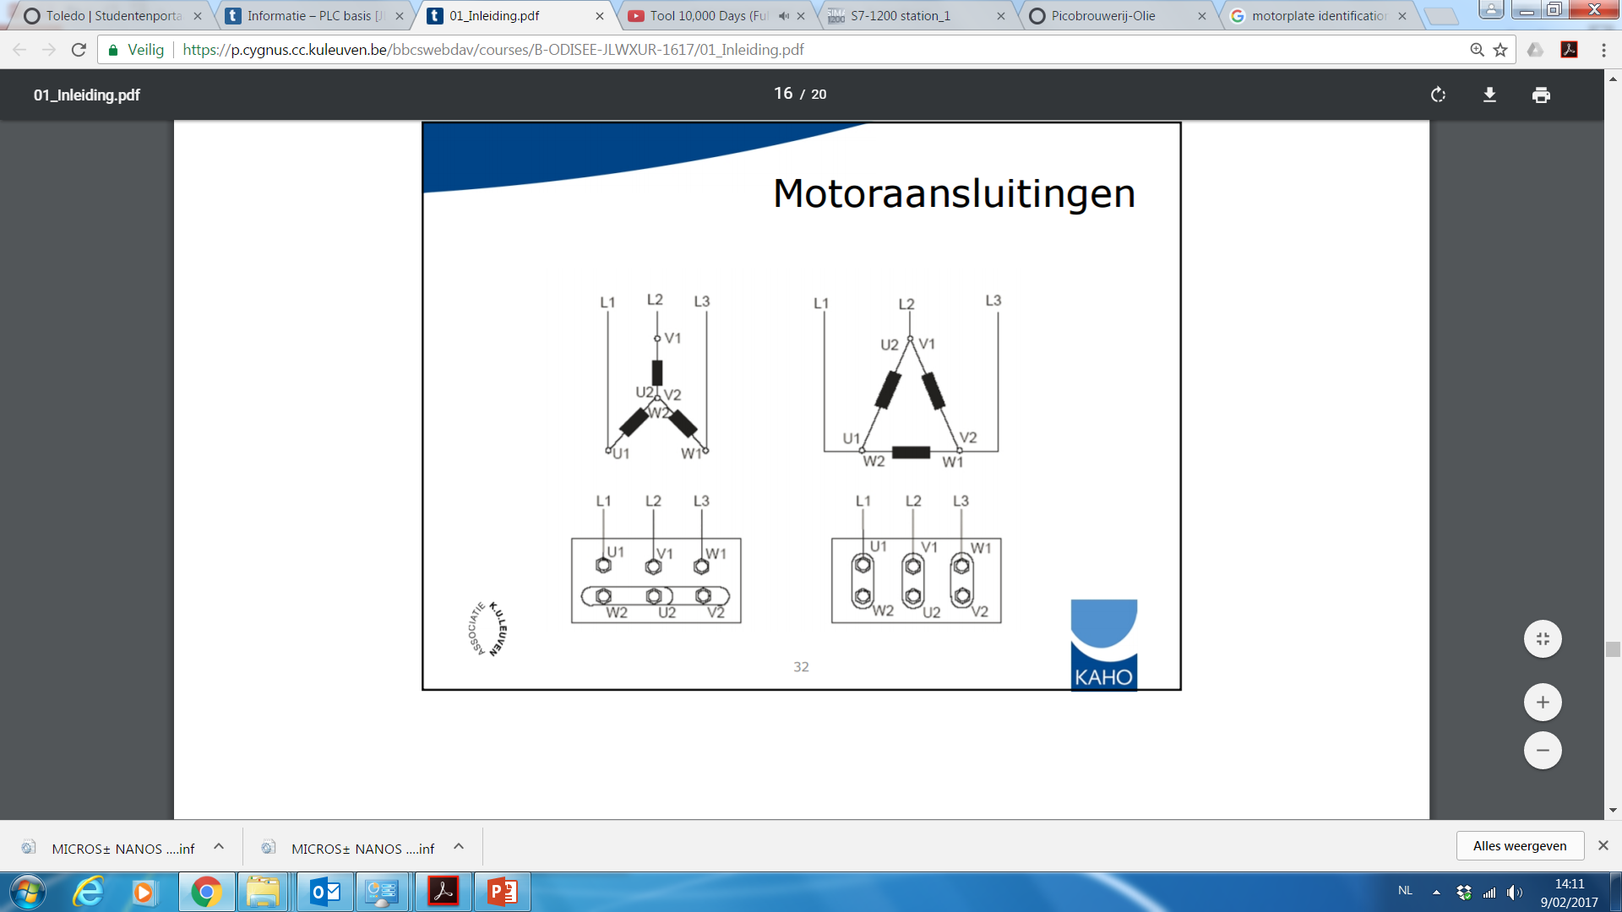
  + Motorbeveiliging
    - Beveiliging nodig tegen overbelasting & kortsluiting
    - Thermiek & zekeringen OF automaat

PLC - Les 2

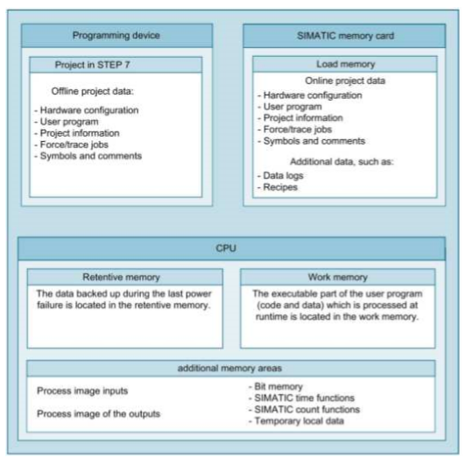

= systeemgeheugen

* Memory card
  + Optioneel in S7-1200
  + Essentieel in S7-1500 (bevat het laadgeheugen)
* Downloaden naar PLC: Computer 🡪 Laadgeheugen 🡪 Werkgeheugen
* Laadgeheugen
  + Bouwstenen
    - Programmabouwstenen (OB, FC, FB)
    - Databouwstenen (DB)
  + Tags & commentaar
* Werkgeheugen
  + Bevat het programma in runtime
  + Niet uitbreidbaar
  + Vluchtig geheugen bestaat uit program data & data work memory
  + Opstarten PLC: laadgeheugen 🡪 werkgeheugen
* Systeemgeheugen
  + PII, PIQ, counters & timers (oud type), tijdelijke lokale variabelen
* Remanent geheugen
  + Opslag data bij spanningsuitval
  + Cfr remanente merkers (vinkje “Retain” in Tags)
  + Data blocks
  + Timers & counters
* Geheugenopbouw S7-1500
  + 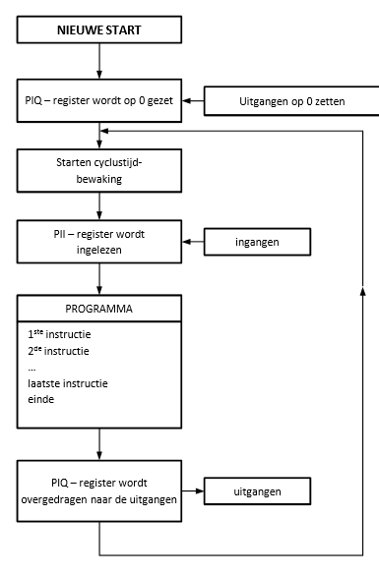
* Adressering

|  |  |
| --- | --- |
| I | (digitale) ingang |
| Q | (digitale) uitgang |
| M | merker |
| P | periferie |
| DBX | databit van een databouwsteen |

* + Byte-geörienteerd
  + Adressering via “Tags” 🡪 verplicht voor juiste compilatie
* Flankdetectie
  + Detecteert een overgang van 0->1 (positieve flank) of 1->0 (negatieve flank)
  + Flankdetetie Tag: Signal edge evaluation
    - Per Tag wordt er “gescand” naar een flank
    - --|P|-- & --|N|--
    - 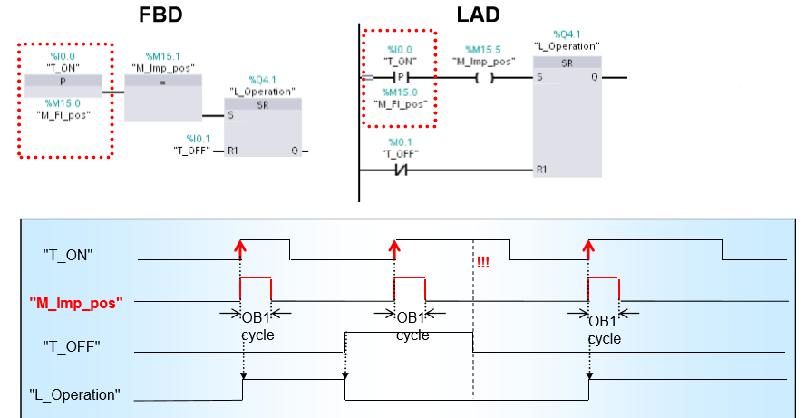
  + Flankdetetie RLO: RLO edge evaluation
    - Er wordt gescand naar een flank in de RLO
    - --(P)-- & --(N)--
  + Elke edge evaluation heeft zijn eigen edge memory bit nodig waar nergens anders naar wordt geschreven

PLC - Les 3

* Programmeerstructuren
  + Gepartitioneerd programmeren
    - Voordelen: sommige FCs kunnen heropgeroepen worden; goede structuur
* Programmeertalen
  + LAD (Ladder)
  + FBD (Function Block Diagram)
  + STL (Statement List)
  + 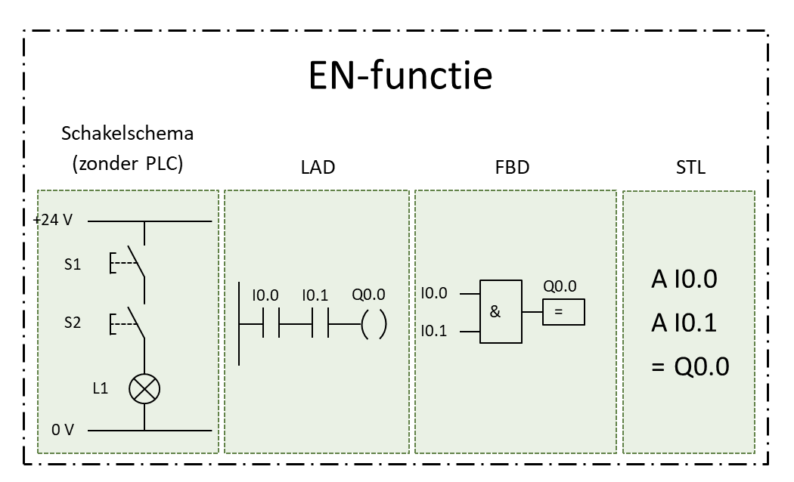
  + Grafische talen
  + Hogere programmeertalen
    - CFC: veel in procesindustrie
    - SCL (Structured Control Language): complexere algoritmes
* Timers
  + IEC vs S5

|  |  |
| --- | --- |
| IEC | S5 |
| Per timer 1 DB | Vast systeemgeheugen in PLC |
| Oneindig aantal | Gelimiteerd aantal |
| Ingave in Time format | Ingave S5T-format |
| S7-1200 & S7-1500 | Enkel S7-1500 |

* + Timer On Delay
    - 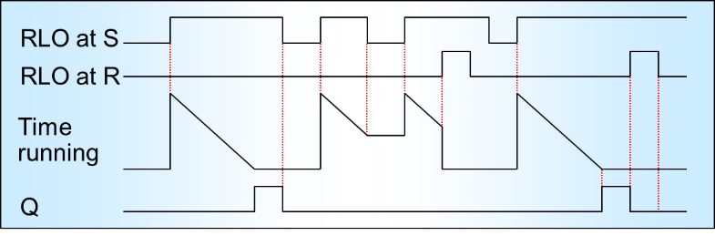
  + Inschakelvertraging met geheugen
    - 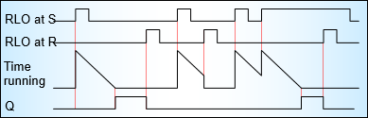
  + Pulstimer
    - 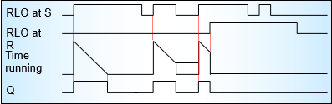
  + Pulstimer met geheugen
    - 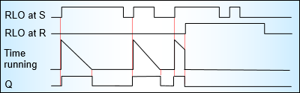
  + Off-delay timer
    - 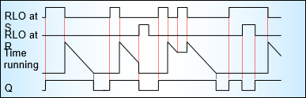
  + Systeemmerkers
    - Read-only
    - Blinkmerker (“Clock memory”)
    - Systeemmerkers (“System memory”)
    - Instellen in device config (General -> System and clock memory)

PLC - Les 4

* Counters
  + S5 (VB: CTU) vs IEC (VB: S_CU)

|  |  |
| --- | --- |
| S5-counter | IEC-counter |
| 0...999 (BCD format) | -32767...32767 (integer format) |
| Q = hoog als CV > 0 | Q = hoog als PC <= CV |
| Vast aantal tellers (CPU-afhankelijk) | Oneindig aantal tellers |
|  | Gekoppeld aan DB |

* + S5-counters
    - Overflow kan niet gedetecteerd worden
  + CUD counter
    - 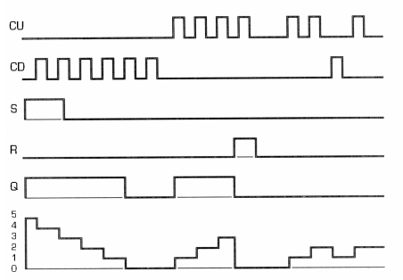
  + Opslag in S5-counters als BCD-waarde
    - 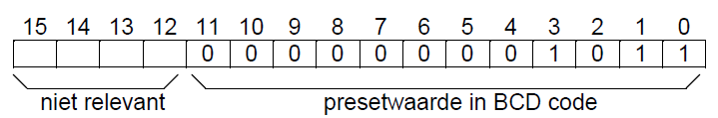

PLC - Les 5

* Integerbewerkingen
  + 2x7-segment display 🡪 1 byte
  + Bij S5-counter:
    - Rechtstreekse uitgang CV_BCD
    - MAAR: enkel “word” mogelijk
    - DUS: CV_BCD woord opsplitsen
      * “MOVE” instructie
      * 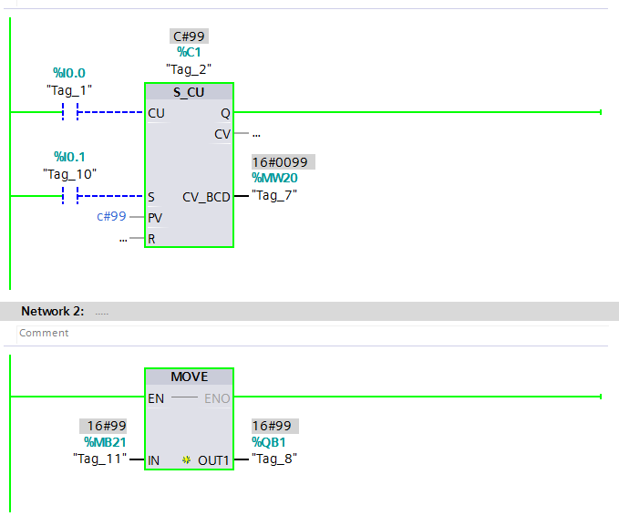
      * MW20 opsplitsen 🡪 MB20 + MB21
        + 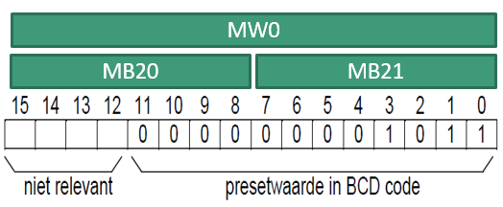
  + Bij S5-timer:
    - Gelijkaardig aan S5-counter
    - 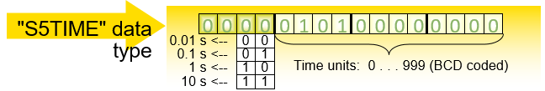
  + Bij IEC-counter:
    - Geen BCD-uitgang
    - “CONVERT” block gebruiken
    - 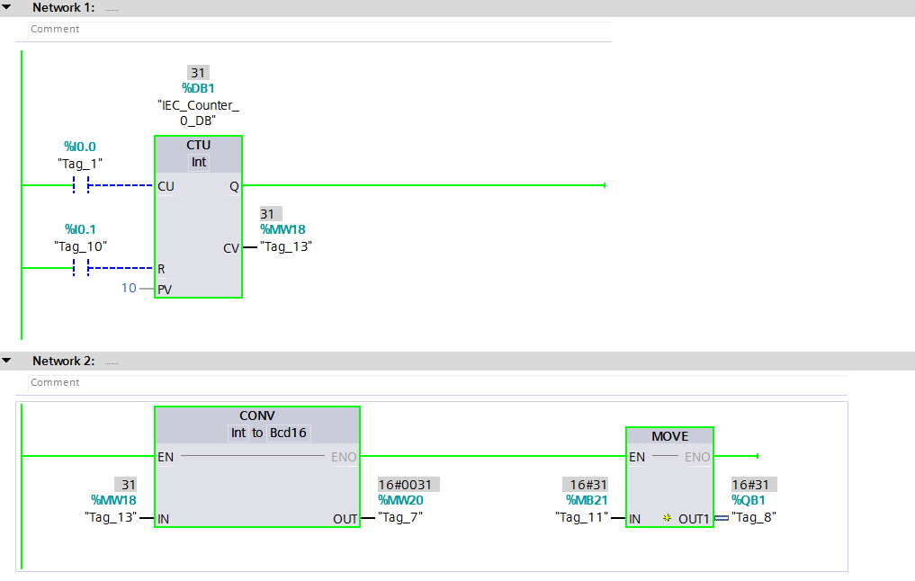
  + Bewerkingen
    - “CALCULATE” block
    - VB: IN1*IN2
      * 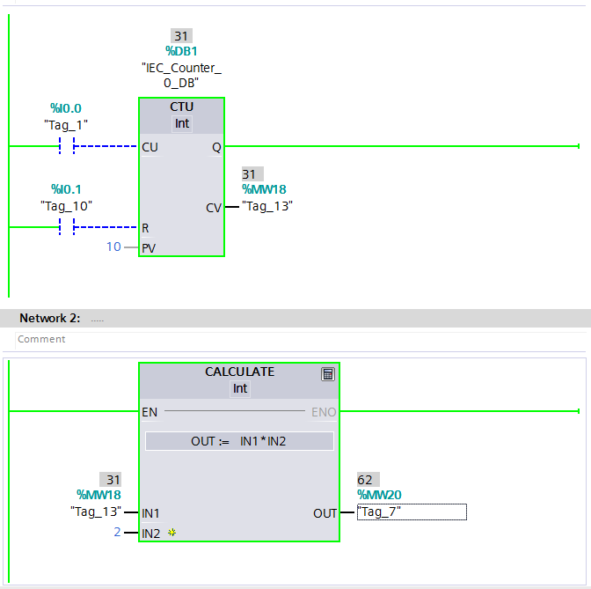
* RLO-verwerking
  + RLO = Result of Logic Operation
  + Verwerking in STL
  + Steeds cyclisch (regel per regel & volgens oproepvolgorde)
  + AND-functie:
    - 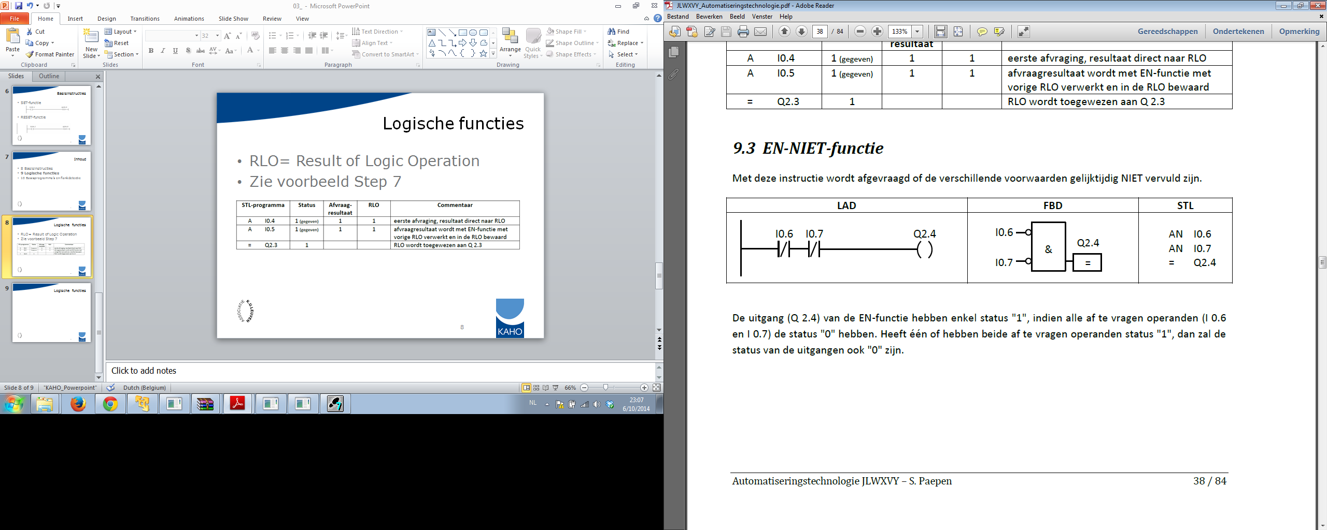
  + OR-functie:
    - 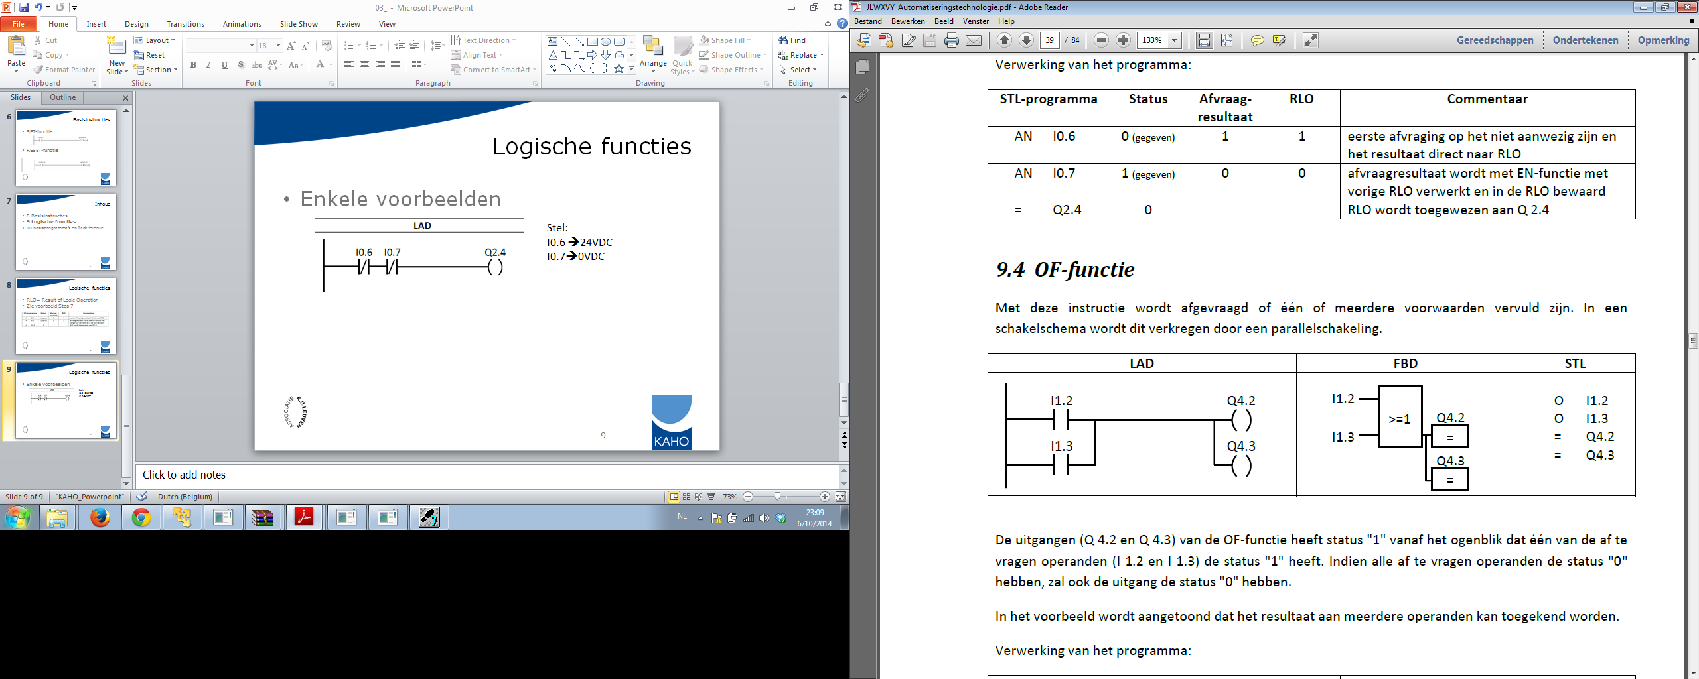

PLC - Les 6

* IEC-timer resetten:
  + 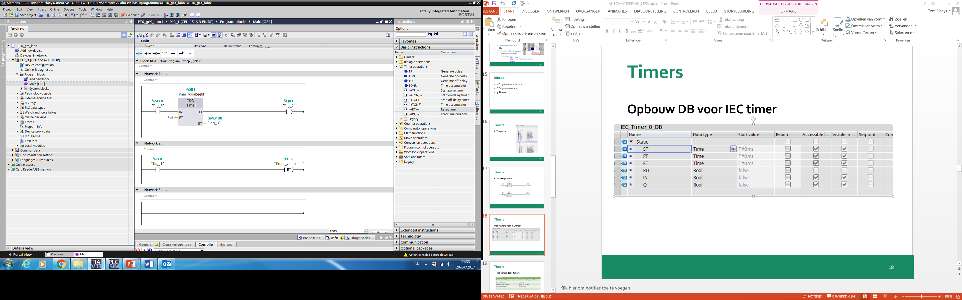

|  |  |  |
| --- | --- | --- |
|  | IEC-timer | S5-timer |
| Formaat | “Time” | “S5Time” |
| Bits | 32 bits 🡪 dubbelwoord | 16 bits 🡪 woord |
| Bereik | T# -24d20h31m23s648ms - T# +24d20h31m23s647ms | 0 - 9990s |